ДЕПАРТАМЕНТ ОБРАЗОВАНИЯ
АДМИНИСТРАЦИИ ГОРОДА НОЯБРЬСКА
МУНИЦИПАЛЬНОЕ БЮДЖЕТНОЕ ДОШКОЛЬНОЕ ОБРАЗОВАТЕЛЬНОЕ УЧРЕЖДЕНИЕ «УЛЫБКА»
МУНИЦИПАЛЬНОГО ОБРАЗОВАНИЯ ГОРОД НОЯБРЬСК

629803, Россия, ЯНАО, город Ноябрьск, улица Высоцкого д.30 в; т.:34-53-86, E-mail: Ulibka_0@mail.ru
ОКПО 471983340, ОГРН 1028900708440, ИНН/КПП 8905023859 / 890501001

Консультация
для родителей
«Занимательная математика
в жизни старших дошкольников»

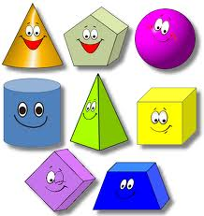

Воспитатель
Минковская Е.В.

2015 год

Обучению дошкольников началам математики должно отводиться важное место. Основное усилие родителей должно быть направлено на то, чтобы воспитать у дошкольника потребность испытывать интерес к самому процессу познания, к преодолению трудностей, к самостоятельному поиску решений. Важно воспитать и привить интерес к математике.
Принципиально важно, чтобы математика вошла в жизнь детей не как теория, а как знакомство с интересным новым явлением окружающего мира. Ведь в дошкольном возрасте закладывается мотивационная база дальнейшего развития личности, формируется познавательный интерес, желание узнать что-то новое.
Черпать свои знания по математике ребенок должен не только с занятий по математике в детском саду, но и из своей повседневной жизни, из наблюдений за явлениями окружающего его мира. И здесь на первое место выходите вы, родители ребенка. Каждый родитель должен вносить свою лепту в дело развития и воспитания собственного ребенка. Совместный поиск решения проблем, помогает организовать обучение детей и взрослых, которое не только способствует лучшему усвоению математики, но и обогащает духовный мир ребенка, устанавливает связи между старшими и младшими, необходимые им в дальнейшем для решения жизненных проблем.
Мамам и папам важно помнить, что принудительное обучение бесполезно и даже вредно. Выполнение заданий должно начинаться с предложения: «Поиграем?». В этом вам помогут занимательные математические игры. В ходе решения задач на смекалку, головоломок дети учатся планировать свои действия, обдумывать их, искать ответ, догадываться о результате, проявляя при этом творчество. Такая работа активизирует мыслительную деятельность ребенка, развивает у него качества, необходимые для профессионального мастерства, в какой бы сфере потом он ни трудился.
Задачи на смекалку, головоломки, занимательные игры вызывают у ребят большой интерес. Дети могут, не отвлекаясь, подолгу заниматься преобразованием фигур, перекладывая счётные палочки по заданному образцу или по собственному замыслу. В таких занятиях формируются важные качества личности ребенка: самостоятельность, наблюдательность, находчивость, сообразительность, вырабатывается усидчивость, развиваются конструктивные умения. Из всего многообразия головоломок наиболее приемлемы головоломки с палочками. Их называют задачами на смекалку геометрического характера, так как в ходе решения, как правило, идет трансфигурация, преобразование одних фигур в другие. Для этого потребуются таблицы с графически изображенными на них фигурами, которые подлежат преобразованию. На обратной стороне таблицы указывается, какое преобразование надо проделать и какая фигура должна получиться в результате.
Задачи на смекалку различны по степени сложности, характеру преобразования (трансфигурации). Их нельзя решать каким-либо усвоенным ранее способом. В ходе решения каждой новой задачи ребенок включается в активную умственную деятельность, стремясь достичь конечной цели - видоизменить или построить пространственную фигуру.
Головоломки первой группы детям предлагают в определённой последовательности:
1. Составить 2 равных треугольника из 5 палочек.
2. Составить 2 равных квадратаиз 7 палочек.
3. Составить 3 равных треугольника из 7 палочек.
4. Составить 4 равных треугольника из 9 палочек.
5. Составить 3 равных квадрата из 10 палочек.
6. Из 5 палочек составить квадрат и 2 равных треугольника.
7. Из 9 палочек составить квадрат и 4 треугольника.
8. Из 10 палочек составить 2 квадрата: большой и маленький
(маленький квадрат составляется из 2 палочек внутри большого).
9. Из 9 палочек составить 5 треугольников (4 маленьких треуголь­
ника, полученные в результате пристроения, образуют 1 большой).
10. Из 9 палочек составить 2 квадрата и 4 равных треугольника
(из 7 палочек составляют 2 квадрата и делят на треугольники двумя палочками).

Следующий этап - учиться составлять новые, более сложные фигуры.
Например: отсчитать 7 палочек и подумать, как можно из них составить 3 равных треугольника. После выполнения задания предложить составить 3 треугольника в ряд так, чтобы получилась новая фигура – четырехугольник.

Например: из 9 палочек составить 4 равных треугольника. Подумать, как это можно сделать, рассказать, затем выполнить задание. Затем задайте ребёнку вопросы: «Какие фигуры получились и сколько их? Найди и покажи их. Покажи соответствующую цифру.

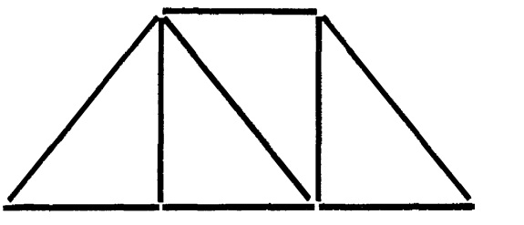

Следующий этап – предложить ребёнку более сложные задания, в которых для изменения фигуры надо убрать определённое количество палочек. Необходим зрительный и мыслительный анализ задачи, умение представить возможные изменения в фигуре.

Например: в фигуре из 4 квадратов переложить 2 палочки так, чтобы получилось 5 квадратов.

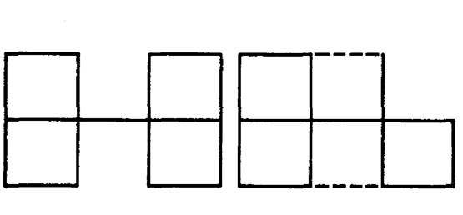

Например: в фигуре, состоящей из 4 квадратов, переложить 3 палочки так, чтобы получилось 3 таких же квадрата.

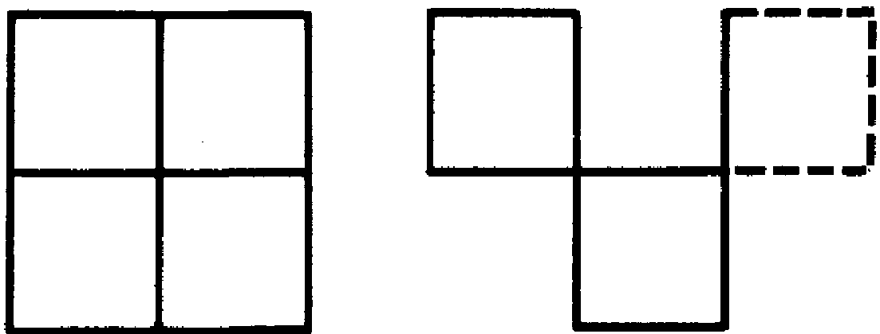

В процессе решения задач ребёнок должен овладеть такими мыслительными операциями, в результате которых можно мысленно представить различные преобразования, проверить их, затем, отбросив неверные, искать и пробовать новые ходы решения. Обучение должно быть направлено на формирование у детей умения обдумывать ходы мысленно, полностью или частично решать задачу в уме, ограничивать практические пробы. Интерес детей поддерживается желанием достичь успеха, для чего нужна активная работа мысли.
Особое место среди математических занимательных задач занимают игры на составление плоскостных изображений предметов, животных, птиц, домов, кораблей из специальных наборов геометрических фигур. Наборы фигур при этом подбираются не произвольно, а представляют собой части разрезанной определенным образом фигуры: квадрата, прямоугольника, круга или овала. Они интересны как детям, так и взрослым. Детей увлекает результат - составить увиденное на образце или задуманное самостоятельно. При этом ребёнок включается в активную практическую деятельность по подбору способа расположения фигур.
Игра «Пифагор» используется с целью развития мыслительной деятельности, пространственного представления, воображения, смекалки и сообразительности. Квадрат размером 7Х 7 см разрезан так, что получается 7 геометрических фигур: 2 разных по размеру квадрата, 2 маленьких треугольника, 2 больших (в сравнении с маленькими) и l четырехугольник (параллелограмм). Дети называют эту фигуру четырехугольник. Цель игры состоит в составлении из 7 геометрических фигур ­ частей игры плоских изображений: силуэтов строений, предметов, животных.

Игра головоломка «Пифагор»
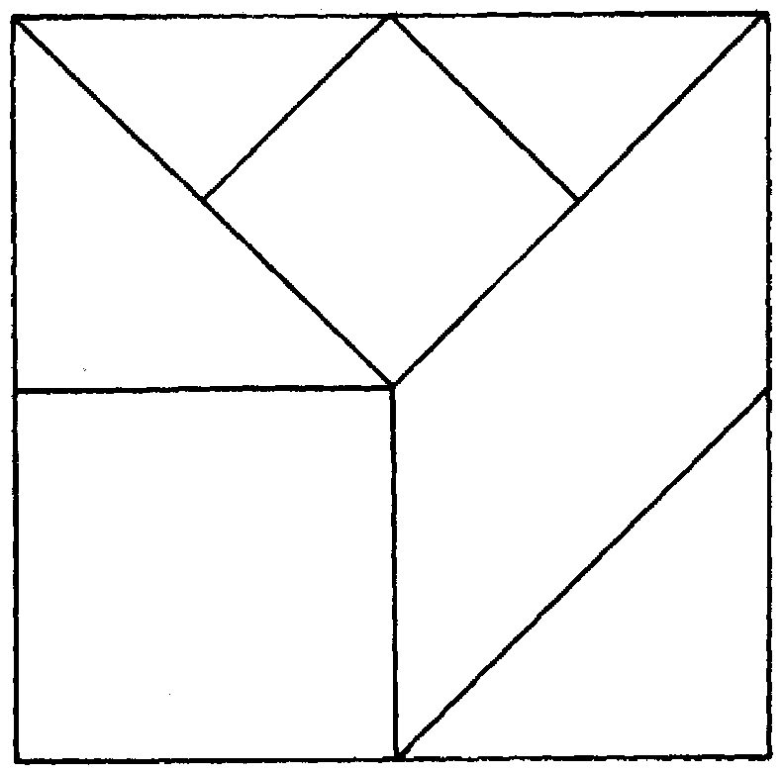
СХЕМЫ И ФИГУРЫ ИГРЫ ПИФАГОР
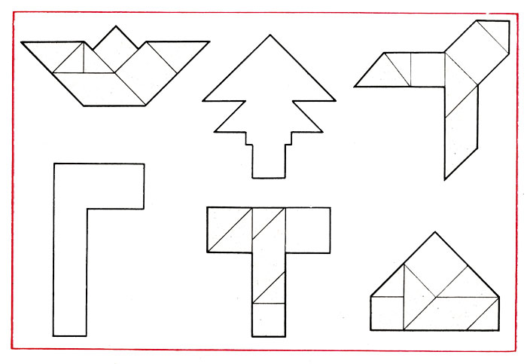

«Монгольская игра»

Квадрат размером 10 х 10 см разрезается, как показано на рисунке. В результате получается 11 частей: среди них 2 квадрата, 4 треугольника, 5 прямоугольников ( 4 м аленьких и 1 большой).
Пра в и л а: при составлении фигур-силуэтов использовать все
части, присоединяя одну к другой, не накладывая одну на другую.
Изготовить игру можно из одинаково окрашенного с 2 сторон кар­ тона, пластика и других материалов. Все части игры - геометрические фигуры, комбинируя которые можно получить много новых силуэтов.

Игра головоломка «Монгольская игра»

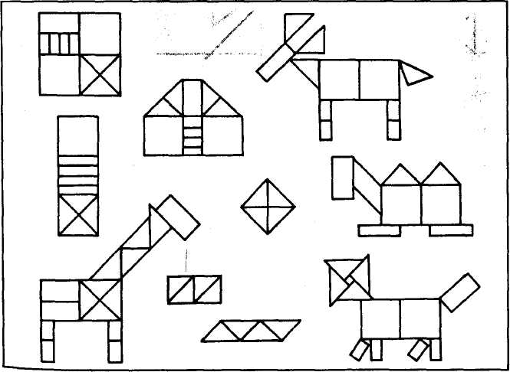

Игра «Танграм»

Называют ее и «Головоломкой из картона», «Геометрическим конструктором». Игра проста в изготовлении. Квадрат размером 8Х 8 см из картона или пластика, одинаково окрашенный с обеих сторон, разрезают на 7 частей. В результате получается 2 больших, 1 средний и 2 маленьких треугольника, квадрат и параллелограмм. Используя все 7 частей, присоединяя их одну к другой, можно составить очень много различных изображений по образцам и по собственному эамыслу.

Игра головоломка «Танграм»

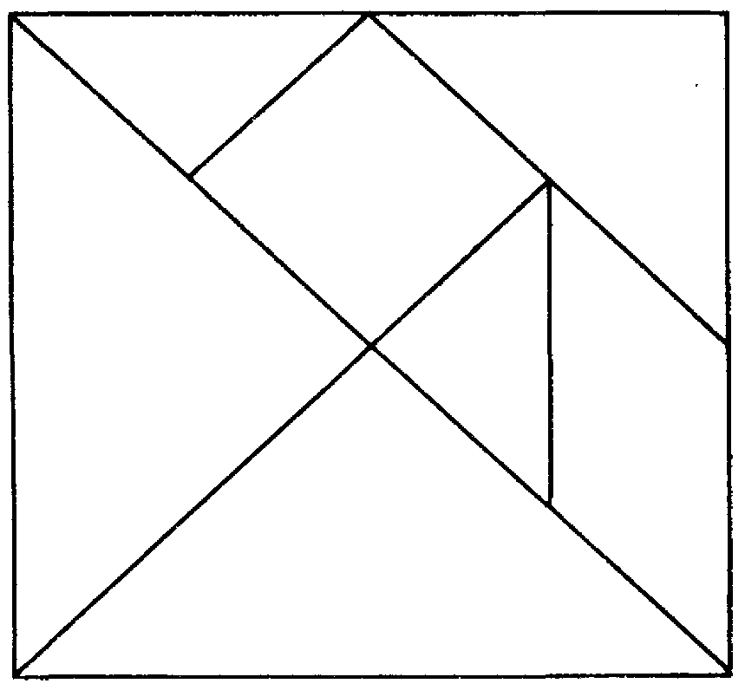

СХЕМЫ И ФИГУРЫ ИГРЫ ТАНГРАМ
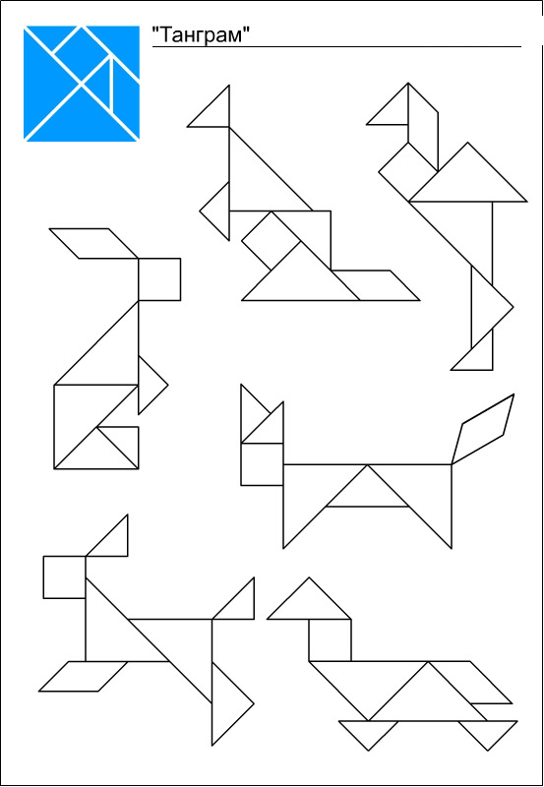

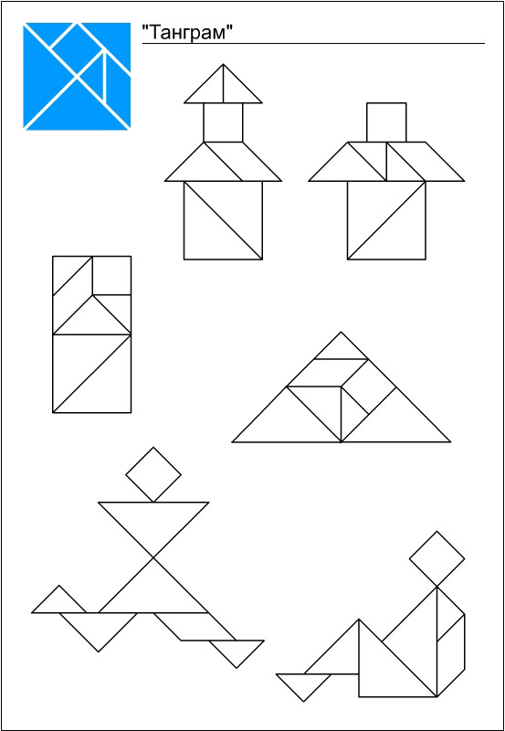
Эти игры приобщают детей к активной умственной деятельности. У детей вырабатывается умение выделять признаки и свойства геометрических фигур, математических отношений, развивается логическое мышление.

